**1. Tên dự án và thông tin đội thi:**

Tên dự án: ChatOnchain

Tên đội: KAAC

Thành viên:

* Mai Hải Đăng (trưởng nhóm)
* Lê Long Vũ

Thông tin liên hệ: maidang24112004@gmail.com

**2. Đặt vấn đề:**

- Mục tiêu: Tạo nền tảng nhắn tin ứng dụng blockchain.

- Ý tưởng: Sử dụng công nghệ blockchain để cải thiện bảo mật thông tin cá nhân và tạo điều kiện cho việc giao tiếp riêng tư thông qua tên miền Onchain và ID kỹ thuật số.

- Mục tiêu đề ra:

+ Dễ tiếp cận và sử dụng với tất cả mọi người

+ Bảo mật thông tin cá nhân khỏi sự theo dõi của bên thứ ba.

+ Mã hóa thông tin cá nhân và tin nhắn.

+ Xây dựng chức năng đăng nhập và đăng kí bằng tên miền Onchain(handshake) và id kỹ thuật số.

**3. Cách giải quyết:**

- Sử dụng tên miền Onchain(handshake) và ID kỹ thuật số để tạo tài khoản.

- Mã hóa end-to-end cho tin nhắn.

- Lưu trữ tin nhắn và dữ liệu trên cơ sở dữ liệu truyền thống và cloud.

- Kiểm soát chặt chẽ quá trình giao tiếp và quản lý thông tin cá nhân.

**4. Thiết kế tổng quan:**

- Ngôn ngữ lập trình: Node.js, solidity

- Cấu trúc lưu trữ dữ liệu:

+ Blockchain: Lưu trữ thông tin cá nhân đã mã hóa và nhận dạng người dùng.

+ Cơ sở dữ liệu NoSQL và Cloud: Lưu trữ dữ liệu tin nhắn, hình ảnh, video.

- Bài toán đặt ra: Cung cấp giải pháp nhắn tin riêng tư và an toàn,dễ sử dụng.

- Phương hướng giải quyết:

+ Sử dụng blockchain để quản lý thông tin cá nhân(sử dụng nền tảng Ethereum để quản lí)

+ Lưu trữ dữ liệu người dùng ngoài chuỗi khối để tối ưu hiệu suất và chi phí.

**5.Các chức năng cơ bản của dự án**

- Gửi tin nhắn, gọi video,nhóm chat,thả react, biểu tượng cảm xúc, tự tạo biểu tượng cảm xúc riêng(chức năng này có thể xem xét cho người dùng tự tạo biểu tượng cảm xúc dưới dạng NFT và đấu giá chúng)

- Đăng kí tài khoản và đăng nhập bằng tên miền Handshake và id kỹ thuật số.

**6. Chi tiết dự án:**

-Front-End: Xây dựng dựa trên html,scss,js

-Back-End: Xây dựng bằng Node.js (Express.js)

-Tích hợp Blockchain: Handshake protocol, smart contracts, Web3.js,solidity

-Mã hóa dữ liệu: RSA

-Lưu trữ dữ liệu: MongoDB, Cloud, blockchain

-Thông tin cá nhân như tên , mật khẩu, id, tên miền handshake sẽ lưu trữ trên blockchain

-Dữ liệu tin nhắn sẽ lưu trữ trên Mongo Db

-Hệ thống xác thực tài khoản sử dụng mật khẩu và xác thực 12 kí tự tương tự

**\* Demo code back-end(demo này chưa thật sự hoàn chỉnh chức năng):**

+ Đăng kí tài khoản với tên miền Handshake

+ Mã hóa end-to-end cho tin nhắn

+Smart Contract Solidity(sử dụng để quản lý thông tin trên blockchain ethereum)

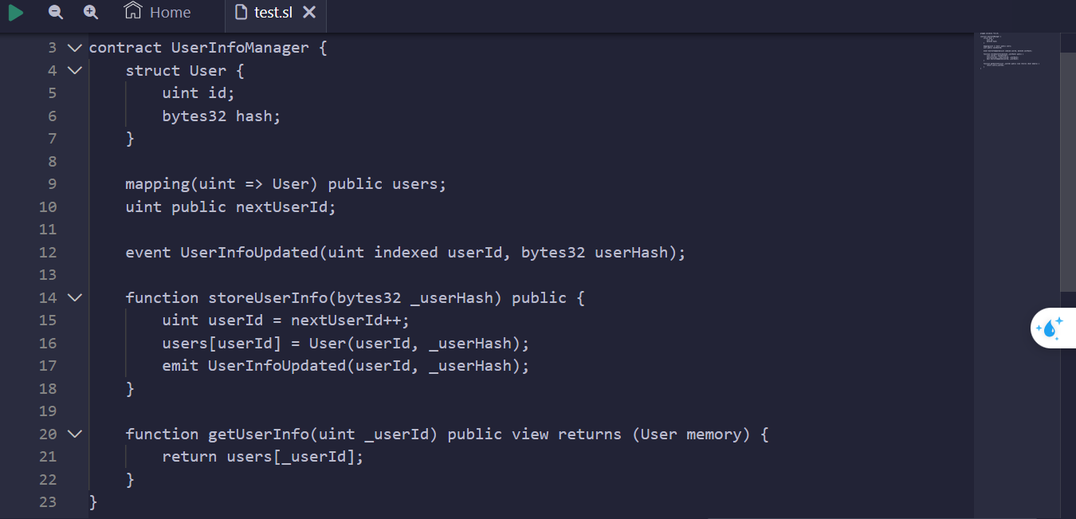

**7.Khả năng mở rộng**

- Có thể tích hợp thêm ví blockchain vào ứng dụng

- Thêm 1 số tính năng khác vào như video short

**8.Kết luận**

-Dự án này hứa hẹn sẽ đem lại 1 trải nghiệm tuyệt vời cho người dùng đảm bảo các tiêu chí an toàn bảo mật và dễ sử dụng . Dự án này đã tích hợp nền tảng blockchain và 1 ứng dụng đưa blockchain ứng dụng nhiều hơn trong thực tế.